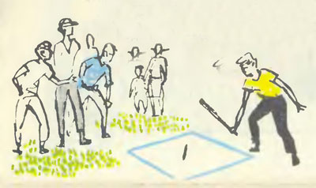

**«В ЧИЖА»**

Для этой игры понадобится инвентарь двух видов – по одной штуке: плоская деревянная дощечка или палка около полуметра длиной и маленькая чурочка с заостренными концами (собственно, это и есть наш "чиж"). Можно играть двумя командами, а можно и просто вдвоем. Один игрок играет роль бьющего, второй – отбивающего. Первый находится в очерченном круге или квадрате (это условный "дом"), второй – в стороне ("поле"). Первый выбивает чижа так, чтобы он подскочил – затем несколько раз ударяет по нему битой, набирая очки – и забрасывает в поле. Второй игрок стремится поймать летящего чижика – или же, подняв его, упавшего, с земли, забросить точно в дом. В этом случае игроки меняются местами, и теперь ранее отбивавший получает возможность набирать очки. Игра ведется до достижения определенного количества очков (обычно 50).

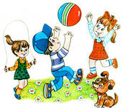

**Дворовые игры** - не просто развлечение. Дворовые игры - еще и обучение. В этих играх мы учились общению, умению создавать команды и "работать" в них, учились быстро соображать, прыгать-бегать, соревноваться, да и веселиться учились тоже. Все эти игры были захватывающие и очень подвижные, а главное полезные.



Городской волонтерский отряд

<https://vk.com/volonter_kamensk>

<https://vk.com/letoetomalenkayazhizngpms>

МКУ «Центр молодежной политики»

г.Каменск-Уральский, ул. Синарская, 7

тел. (3439)370727, e-mail: cmp-ku@yandex.ru

<https://vk.com/cmp_ku>

Городской молодежный портал «ВКаменскеЖить» <http://www.kamensk.life>

Городской проект

молодежного самоуправления

**Дворовые**

**игры**

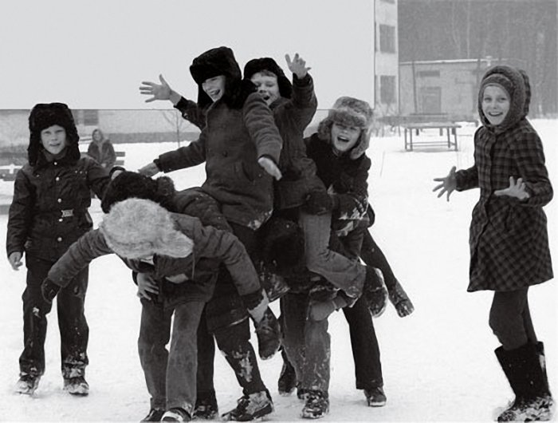

г. Каменск-Уральский

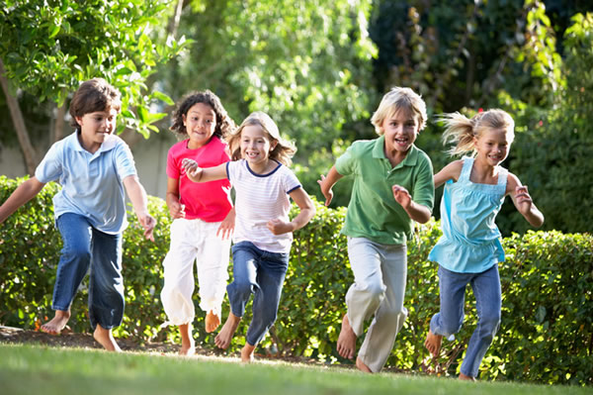

**«САЛКИ»**

**«Чай – чай –выручай»**

В начале определяют границу игровой зоны, за которую нельзя забегать и водящего.  
Водящий догоняет игроков и тот кого он догнал должен замереть на месте и кричать: «Чай-чай-выручай!» до тех пор, пока его не выручат.  
Выручить его может любой из участников, кроме, конечно, водящего, просто дотронувшись до него. При этом задача водящего становится очень непростой, так как он сможет передать свою роль другому только тогда, когда догонит всех остальных игроков, и при условии, что их никто не выручит. В противном случае игра может никогда не закончиться.

Виды «салок»:

«**Круговые салочки»**

На земле чертится большой круг. Играющие становятся по кругу. По сигналу все бегут по кругу друг за другом. Если кто-то кого-то догонит и осалит, тот выходит из игры. Неожиданно дается громкий сигнал. При этом все должны повернуться и бежать в противоположную сторону, стараясь осалить бегущего впереди. Выигрывают те, кого не смогли осалить.

Все участники игры должны выстроиться в линию, так, чтобы расстояние между ними составляло около 1 – 2 метров. Все игроки, кроме замыкающего цепочку, становятся в полусогнутом положении, опираясь на колено, или же садятся на корточки. Положение участников игры зависит от возраста, их физической подготовки и, собственно, желания.

Игрок, стоящий в конце цепочки начинает перепрыгивать через всех участников по очереди. После того, как он перепрыгнул через игрока, стоящего первым, он также становится на расстоянии от него и принимает нужную позу, а в это время перепрыгивать через участников начинает игрок, оказавшийся в конце цепочки.

**«ТРИ, ПЯТНАДЦАТЬ - ДЕСЯТЬ, ДВАДЦАТЬ»**

Стоя в кругу все выставляют вперед по одной ноге, так, чтобы носки сходились около одной точки, а по команде "Три, пятнадцать-десять, двадцать!" отпрыгивают в разные стороны. Далее каждый совершает прыжок таким образом, чтобы наступить на ногу соседа, а тот одновременно отскакивает. Проигрывает тот, на кого удалось наступить, или тот, кто путал свою очередь прыгать.

**«В КОЗЛА»**

Детская дворовая игра, для которой нужен был мяч и очень высокая стенка. Суть игры в том, что необходимо ударить мячом об стенку, а, когда он летит обратно, - перепрыгнуть через него. Если мяч задевал ногу, присваивается буква К и так далее.

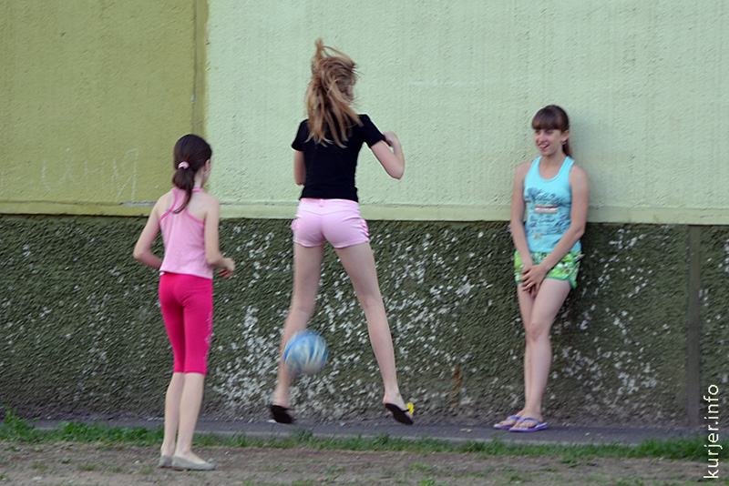

**«Цепные салочки**»

Игрок, которого осалили, берет за руку водящего и так бегает за другими игроками. Следующий осаленный берет за руку кого-то из этой пары и так далее. Составляется длинная цепь водящих, которая может окружать убегающих. Если на бегу цепь разрывается, то водит кто-то из тех игроков, которые расцепили руки. Кто из двух - решают по жребию.

**«Салки»**

Стойка на одной ноге. Водящий не может салить игрока, который успел занять позу, стоя на одной ноге и держащих другую, отведенную назад ногу двумя руками



**Игра «Чехарда».**

По правилам игры выбирается водящий, которому предстоит присесть на корточки, согнув голову. Остальные участники должны прыгать через него. После того, как все участники перепрыгнули через водящего, он меняет положение, немного привставая. Участники вновь должны прыгать через него по очереди. Так, водящий каждый раз привстает все выше и выше, и игра продолжается до тех пор, пока кто-то из игроков, перепрыгивая, не заденет водящего. Если это произошло, он занимает его место и игра начинается заново. В правилах еще одного варианта игры водящего нет, и дети просто развлекаются, перепрыгивая друг через друга.